Tillsynsbegäran – information om höga naturvärden i avverkningsanmälan A 15152-2025 i Gällivare kommun
Denna tillsynsbegäran behandlar höga naturvärden i avverkningsanmälan A 15152-2025 i Gällivare kommun som inkom 2025-03-28 och omfattar 0,4 ha.
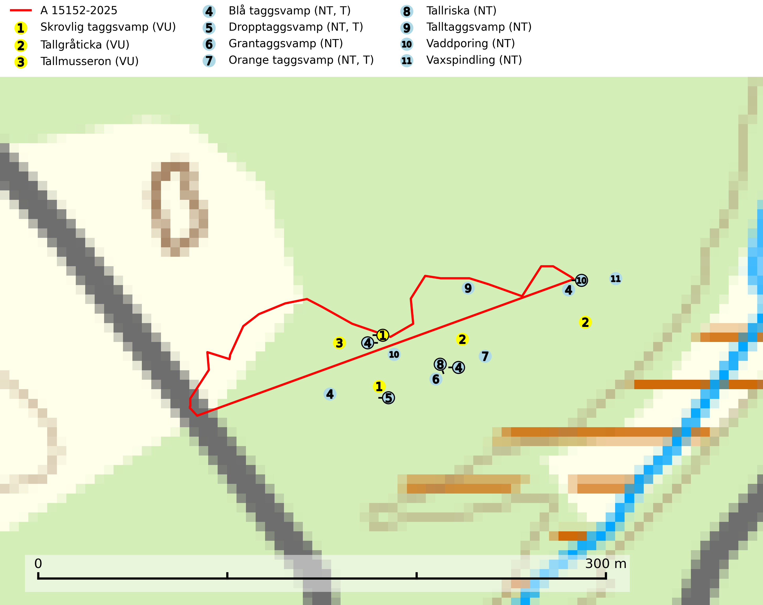
Figur 1. Fyndplatser för naturvårdsarter i och inom 25 meter från avverkningsanmälan. Markörer utan svart kant är placerade på fyndplatsen. Markörer med svart kant är placerade vid sidan av fyndplatsen har ett svart streck som visar fyndplatsens exakta position. Kartans mittpunktskoordinat är N 7458439, E 756751 i SWEREF 99 TM.
I och inom 25 meter från avverkningsanmälan finns fynd av 11 naturvårdsarter, varav 11 är rödlistade och 3 är typiska (T): skrovlig taggsvamp (VU), tallgråticka (VU), tallmusseron (VU), blå taggsvamp (NT, T), dropptaggsvamp (NT, T), grantaggsvamp (NT), orange taggsvamp (NT, T), tallriska (NT), talltaggsvamp (NT), vaddporing (NT) och vaxspindling (NT). Se Figur 1.

Tillsynsbegäran
Vi begär härmed att Skogsstyrelsen fattar beslut enligt miljöbalken som säkerställer att skogens höga naturvärden bevaras samt att EU-lagstiftning efterlevs och att artskyddsbrott förhindras.
Vi önskar även ta del av de ställningstaganden och beslut som myndigheten meddelar till följd av aktuell avverkningsanmälan och föreningens inlaga (se 34 § förvaltningslagen).

Naturvårdsarter och fridlysta arter
Nedan följer beskrivningar av de naturvårdsarter och fridlysta arter som har sina livsmiljöer och växtplatser i den avverkningsanmälda skogen. De påträffade naturvårdsarterna är ett tydligt kvitto på att det rör sig om en skog med höga naturvärden.
Skrovlig taggsvamp (VU) bildar mykorrhiza med tall i äldre tallskog, framför allt på tallhed. Den växer huvudsakligen i äldre barrskog som hotas av slutavverkning. Genom att äldre barrskogar och naturskogar blir allt sällsyntare, missgynnas arten av skogsbruk. Arten ingår i ett åtgärdsprogram för hotade arter (ÅGP) och en långsiktig tillgång till svampens värdträd behöver säkras genom att växtplatserna undantas från avverkning. Skrovlig taggsvamp är globalt rödlistad som nära hotad (NT) vilket innebär att Sverige har ett internationellt ansvar för arten (IUCN, 2025; SLU Artdatabanken, 2026; Nitare, 2006).
Tallgråticka (VU) bildar mykorrhiza med tall och växer främst i ljusöppna skogar på torr, sandig/grusig mark. Den är placerad högst upp i Skogsstyrelsens värdepyramid för bedömning av skog med höga naturvärden och indikerar skyddsvärda tallnaturskogar på sand där det funnits ett ständigt inslag av äldre träd. Tallgråticka är globalt rödlistad som nära hotad (NT) vilket innebär att Sverige har ett internationellt ansvar för arten (SLU Artdatabanken, 2024; Nitare & Skogsstyrelsen, 2019; IUCN, 2020).
Tallmusseron (VU) bildar mykorrhiza med tall och kräver troligen lång trädkontinuitet. De flesta fynd är gjorda i sandtallskogar. Slutavverkning, kraftig gallring eller andra skogsbruksåtgärder på sandiga tallhedar, som medför att trädkontinuiteten bryts, utgör största hotet. Tallmusseron är placerad högst upp i Skogsstyrelsens värdepyramid för bedömning av skog med höga naturvärden och globalt rödlistad som nära hotad (NT) vilket innebär att Sverige har ett internationellt ansvar för arten. Kända lokaler bör undantas från storskaligt skogsbruk (IUCN, 2025; SLU Artdatabanken, 2024; Nitare & Skogsstyrelsen, 2019).
Blå taggsvamp (NT) är en karaktärsart i såväl örtrika kalkbarrskogar som i torra sandtallskogar där det föreligger gammal skog med långvarig trädkontinuitet. Är sällsynt och mycket kravfull i södra och mellersta Sverige. Den hotas främst av skogsavverkning och tycks försvinna efter slutavverkning, markberedning och plantering. I kalkgranskogar verkar arten vara mycket känslig. Granskogar med arten bör formellt skydddas. Blå taggsvamp (NT) är typisk art för 9010 Taiga (SLU Artdatabanken, 2024; Nitare & Skogsstyrelsen, 2019).
Dropptaggsvamp (NT) bildar mykorrhiza med tall, främst i barrskog med trädkontinuitet, i magra, torra och ljusöppna lavtallskogar och i barrblandskogar med friskmossor och lingon i fältskiktet. Den totala populationen i landet har minskat och bedöms fortsätta minska till följd av slutavverkningar av tallskog. Det är högst oklart om arten långsiktigt kan etablera och reproducera sig i skogsbestånd som brukas med trakthyggesmetoder, markberedning, gödsling eller föryngring med förädlat plantmaterial. Uppfyller kriterierna för att bli rödlistad på grund av ny kunskap som visar att en större andel av populationen än tidigare bedömt är knuten till kontinuitetsbarrskog. Minskningstakten för den svenska populationen bedöms vara nära gränsvärdet för Sårbar (VU). Dropptaggsvamp är typisk art för 9010 Taiga (SLU Artdatabanken, 2026).
Grantaggsvamp (NT) påträffas främst i mossiga och örtrika äldre granskogar på kalkrik mark i något fuktiga lägen, och i norr även i mager tallskog med lång kontinuitet. Arten missgynnas generellt av trakthyggesbruket och en långsiktig tillgång till värdträd bör säkras genom att man undviker att avverka kända växtplatser (SLU Artdatabanken, 2024).
Orange taggsvamp (NT) bildar mykorrhiza med både gran och tall och den förekommer främst i äldre barrskogar med kontinuitetsskogskaraktär. Mest frekvent är den i äldre mossrik granskog, men då bara i skogar inom granens naturliga utbredningsområde och i bestånd med långvarig grankontinuitet. Den totala populationen i landet bedöms ha minskat kraftigt och fortsatt kommer att minska då arten är knuten till en produktiv skogsmiljö som successivt avverkas. Arten hotas främst av skogsavverkning och tycks försvinna efter slutavverkning, markberedning och plantering och det är inte känt att arten har återkommit i anlagd skog på tidigare kalmark. Orange taggsvamp är typisk art för 9010 Taiga (SLU Artdatabanken, 2024).
Tallriska (NT) bildar mykorrhiza med tall och växer i äldre, mager och torr tallskog med lång trädkontinuitet, såsom tallhedar och sandtallskogar. Arten hotas huvudsakligen av avverkning av äldre tallskogar och på kända lokaler bör slutavverkning, markberedning och gödsling undvikas (SLU Artdatabanken, 2024).
Talltaggsvamp (NT) förekommer främst i tallnaturskogar eller tallskogar av kontinuitetsskogskaraktär där den bildar mykorrhiza med tall. Särskilt frekvent är den i sandtallskogar med inslag av gamla träd, t.ex. på grusåsar, stränder och sandhedar. Arten hotas främst av skogsavverkning och tycks försvinna efter slutavverkning, markberedning och plantering. Talltaggsvamp är globalt rödlistad som nära hotad (NT) vilket innebär att Sverige har ett internationellt ansvar för arten (IUCN, 2025; SLU Artdatabanken, 2024).
Vaddporing (NT) är en brunrötande vednedbrytare som hittas på undersidan av liggande murken tallved i olika former. Substratet utgörs framför allt av den typ av hård, kådimpregnerad och ofta kolad tallved som skapas i brandpräglad skog. Vedtypen nybildas i mycket liten omfattning och det är sannolikt att arten upplever en utdöendeskuld. För att garantera artens fortlevnad bör man både säkra att artens växtplatser hålls intakta samt att långsiktigt säkerställa att ny ved tillkommer, allra helst i omedelbar anslutning till artens växtplatser. Skoglig gallring och annat uttag av virke innebär ett hot mot arten (SLU Artdatabanken, 2024).
Vaxspindling (NT) växer främst i äldre skogar på sandig mark där den bildar mykorrhiza med tall, framförallt på sandiga lavtallhedar. Mager, sandig och brandpräglad tallskog med lång trädkontinuitet bör undantas från trakthyggesbruk och inte kalavverkas. De mest värdefulla lokalerna bör få ett långsiktigt skydd med naturvårdsinriktad skötsel. Arten är placerad högst upp i Skogsstyrelsens värdepyramid för bedömning av skog med höga naturvärden och den är globalt rödlistad som nära hotad (NT), vilket medför ett internationellt ansvar för arten (SLU Artdatabanken, 2024; Nitare & Skogsstyrelsen, 2019; IUCN, 2019).

